KẾ HOẠCH THỰC HIỆN CHỦ ĐỀ TRƯỜNG MẦM NON
KẾ HOẠCH TUẦN II: LỚP 5 TUỔI A THÂN YÊU (Thời gian thực hiện: Từ 22/9 - 26/9/2025)
Thứ  Hoạt động | Thứ 2 | Thứ 3 | Thứ 4 |  | Thứ 5 |  | Thứ 6
Đón trẻ, chơi, TDS | - Cô đón trẻ với thái độ vui vẻ, niềm nở, dạy trẻ chào cô, chào bố mẹ, đưa trẻ vào lớp, dạy trẻ cất đồ dùng cá nhân cho trẻ.  - Cho trẻ chơi theo ý thích. Thể dục sáng: Tập kết hợp bài hát: Em đi mẫu giáo.
Hoạt động học | Đi bằng mép ngoài bàn chân, đi khuỵu gối | Khám phá lớp học của bé | Vẽ hoa tặng bạn |  | Truyện: Đôi bạn tốt |  | Hát và vận động theo tiết tấu chậm: Em đi mẫu giáo
Chơi ngoài trời | - Quan sát lớp học  - TCVĐ : Kéo co  - Chơi tự do | - Vẽ lớp học của bé bằng phấn trên sân  - TCDG : Nu na nu nống  - Chơi tự do | - Nhặt lá ở sân trường làm đồ chơi  - TCVĐ : Mèo đuổi chuột  - Chơi tự do |  | - Quan sát cây nhãn  - TCVĐ: Kéo co  - Chơi tự do |  | - Dạo chơi quanh sân trường  - TCVĐ: Lộn cầu vồng  - Chơi tự do
Chơi, HĐ ở các góc | - Góc xây dựng: Xây lớp học, khuôn viên trồng hoa quanh lớp học.  - Góc phân vai: Chơi bán hàng, cô giáo, mẹ con, bác sỹ, nấu ăn...  - Góc nghệ thuật: Hát, múa, tô vẽ, nặn, xé dán về trường mầm non  - Góc học tập: Xem tranh ảnh, làm sách về lớp học của bé  - Góc thiên nhiên: Chăm sóc cây, tưới cây, lau lá...
Ăn, ngủ, vệ sinh cá nhân | - Cho trẻ ăn đúng giờ, ăn ngon miệng, ăn hết suất. Cho trẻ ngủ đúng giờ, ngủ ngon giấc.  - Vệ sinh lau mặt, tay chân cho trẻ.
Chơi HĐ theo ý thích | Đọc thơ về chủ đề | Trò chuyện về cách ứng sử văn minh trong giao tiếp |  | - Dạy trẻ nhận biết một số dấu hiệu bất thường của cơ thể |  | - Rèn trẻ kỹ năng vệ sinh cá nhân | - Vui văn nghệ cuối tuần
Trẻ chuẩn bị ra về và trả trẻ | - Chơi hoạt động theo ý thích.  - Vệ sinh: Cô vệ sinh cá nhân cho trẻ sạch sẽ, vệ sinh lớp.  - Bình cờ, cắm cờ. - Phát bé ngoan cuối tuần (Thứ 6).  - Trả trẻ.

BAN GIÁM HIỆU DUYỆT  PHÓ HIỆU TRƯỞNG     | NGƯỜI LẬP KẾ HOẠCH  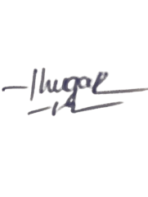  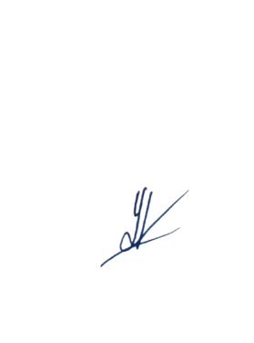  Đoàn Thị Thúy Nga Lê Thị Kim Lương
Nguyễn Thị Mai

